חברות וחברים
שר האוצר משה כחלון החליט להעביר בחוק ההסדרים, במחטף חד צדדי וכוחני שינוי הרסני של שיטת המיסוי הקיבוצית באופן שיפגע בבסיס הערכים ואורחות החיים שלנו.
החלטה אומללה זו, מגיעה לאחר שורת גזירות קשות שמשרד האוצר בראשותו מנסה להשית עלינו בשנה האחרונה. "גזירות כחלון" מכות בנו, הקיבוצים, לכל רוחב הגיזרה בכל תחומי העשייה והפעילות: פגיעה אנושה עד כדי חיסול החקלאות על כל ענפיה, מענף הפטם, דרך ענף המדגה ועד משק החלב. פגיעה מתמשכת בעצמאות החינוך הקיבוצי הייחודי, בלימת כמעט כל אפשרות לחדש את הבניה ולקלוט תושבים חדשים וכעת ניסיון כוחני לתקוע את המסמר האחרון בארון ולחסל את הבסיס עליו יושב הרעיון הקיבוצי משחר קיומנו: הערבות ההדדית והשיתופיות.
עד כה סירב שר האוצר לשבת איתנו ולמצוא פתרונות מוסכמים. לכן, אין לי אלא לקבוע כי שר האוצר כחלון שם לו למטרה לחסל את התנועה הקיבוצית. את זאת לא נוכל להרשות. התנועה הקיבוצית היא תנועה חזקה וגאה. לא נאפשר ל- 106 שנות קיבוץ להימחק כלאחר יד על ידי החלטות של פקידים ובאמצעות חקיקה במחשכים בחוק ההסדרים.
המאבק שאנו מנהלים הוא מאבק קשה מול שר אוצר ופקידים שאינם מכירים בנו ובתרומתנו למדינה, לחברה ולא פחות מכך, לכלכלה הישראלית ותרומתנו, כולכם יודעים עד כמה רבה ומשמעותית. הגזירות החד צדדיות של האוצר צריכות להדאיג את כולנו. הן משפיעות על הקיבוץ שלכם, על הקהילה שלכם, על המשפחה שלכם ועל אורח החיים הקיבוצי שיקר כל כך לכולנו.
מי שלא נלחם על המשך קיומו, איש לא יילחם את מלחמתו במקומו. אין לנו ברירה אלא להתייצב בכל כוחנו מול הניסיונות הכוחניים לפגוע בנו ללא הידברות וללא כל ניסיון ליצירת הסכמות. במאבק זה עומדים מאוחדים איתנו, חברינו ושותפינו לדרך, חברי הקיבוץ הדתי.
מה אנחנו מבקשים משר האוצר? קודם כל שידבר איתנו על מנת להגיע להסכמות. אנחנו לא אוייבי המדינה ואיננו מחפשים מלחמות. אנחנו לא צריכים טובות, לא מבקשים הטבות או חוקים הייחודיים רק לנו, אלא זכויות וחובות כמו שישנן לכל אזרח אחר במדינה, ולשלם מס באופן המתאים לצורת ההתארגנות שלנו כשותפות קיבוצית. מה שנכון וצודק לשותפות של רואי חשבון או עורכי דין, נכון וצודק באותה מידה לשותפות של קיבוצניקים בדגניה, בסעד, בנחל עוז ובמשמר העמק.
מה אנחנו מבקשים מכם? שתהיו מעורבים. שתסבירו את עמדתנו ושתלחמו איתנו בקרב החשוב על דעת הקהל בכל זירה שתמצאו לנכון. בפייסבוק, בטוויטר, בטוקבקים ובאתרי האינטרנט. אלה הן הזירות בהן אנו זקוקים לכם כעת.
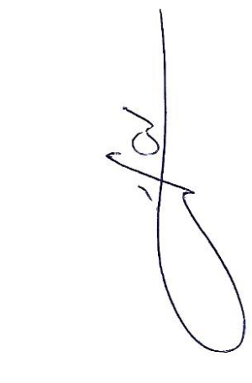
בימים אלה אנו נערכים למאבק על שמירת אורח החיים שלנו. נמשיך ונעדכן אתכם באופן שוטף.
לחצו כאן והצטרפו לעמוד הפייסבוק של התנועה
בברכה והערכה רבה,

ניר מאיר, מזכ"ל התנועה הקיבוצית.

